Сценарий к выпускному в детском саду 2015 год
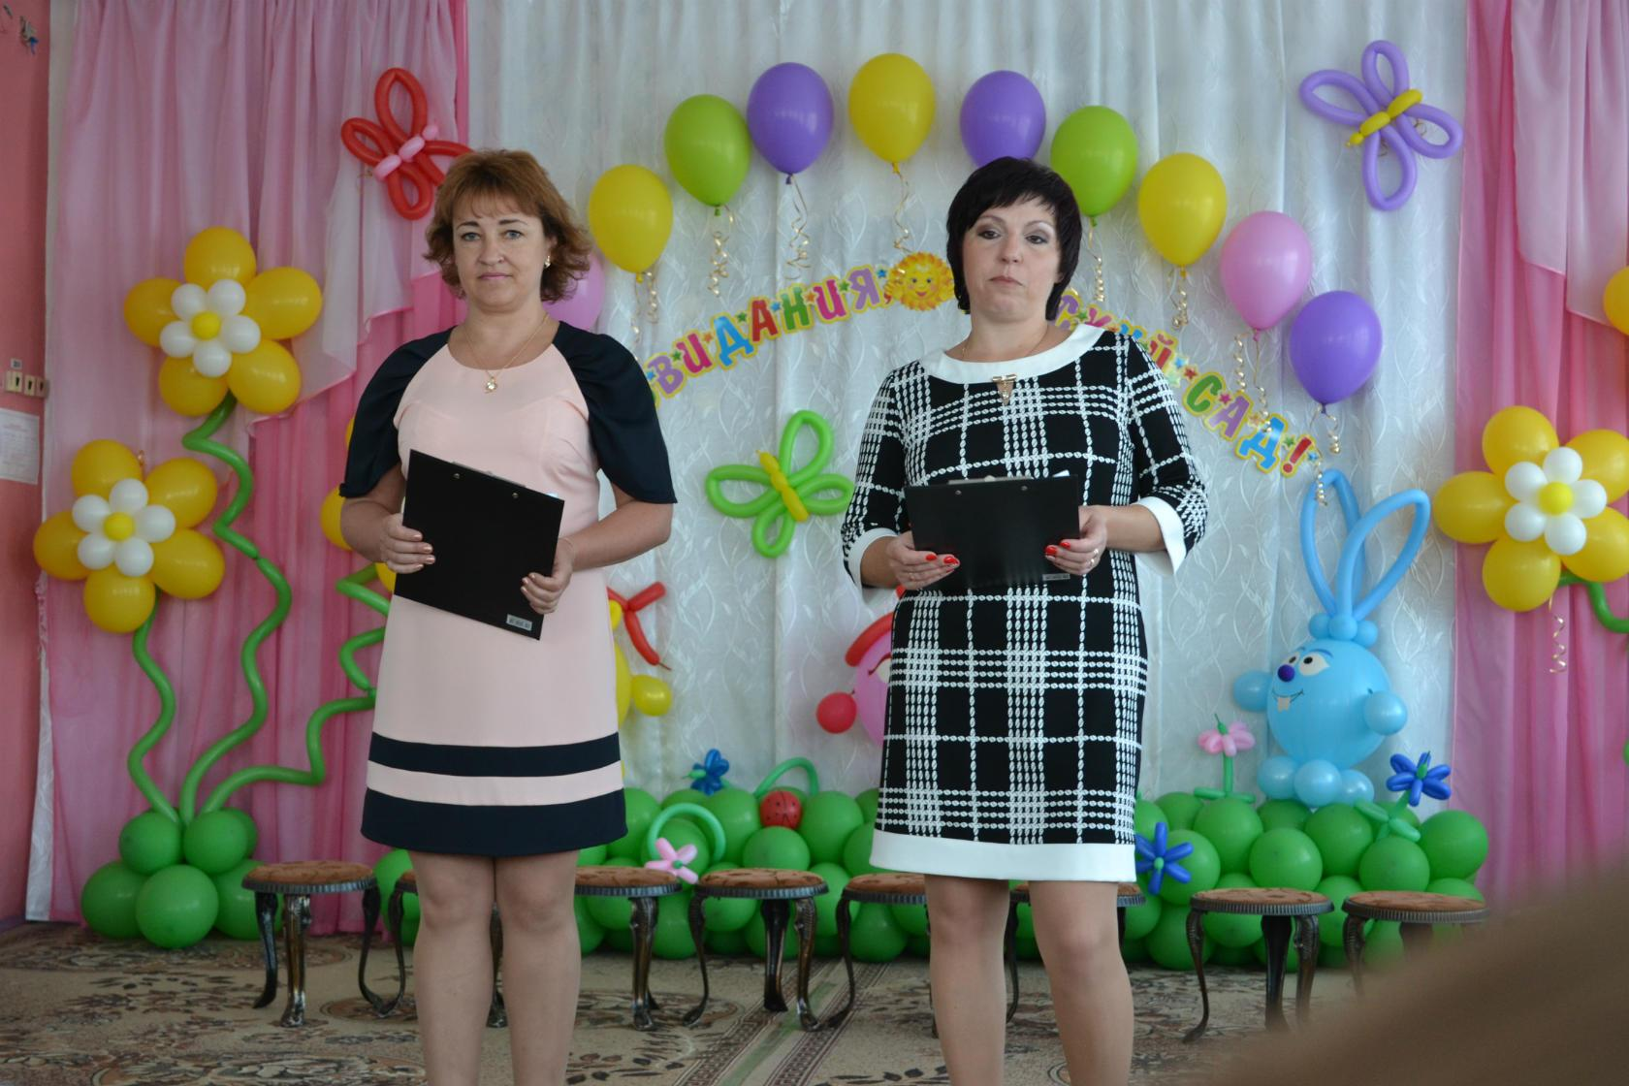
Пашкова Н.В.- Сегодня волненье сдержать невозможно
Последний наш праздник в детском саду
На сердце у нас и тепло, и тревожно
Ведь выросли дети и в школу идут.
Артёмова Н.А.- Ах, как нелегко расставаться нам с ними
И их из-под крылышка в свет выпускать
Мы стали родными, мы стали друзьями
И лучше их, кажется, не отыскать.
Пашкова Н.В.- Но время идёт, и часы, и минутки
О расставании нам говорят.
Артёмова Н.А - Ну что ж, мамы-папы, вас просим встречайте
Теперь уже бывших ребят-дошколят.
(Дети парами входят в зал , воспитатели представляют каждую пару.)
1. Скромный и старательный Максим и
Жизнерадостная и обаятельная Полина.
2. Любознательный и активный Алёша и
Целеустремлённая и блистательная Полина.
3. Невозмутимый и убеждённый Артём и
Внимательная и настойчивая Соня.
4. Весёлый и рассудительный Влад и
Очаровательная и таинственная Арина .
5. Искренний и уважительный Егор и
Милая и талантливая Аня.
6. Сдержанный и исполнительный Даниил и
Аккуратная и элегантная Даша.

7. Общительный и находчивый Миша и
Спокойная и добрая Алина.
Танец «Вальс»
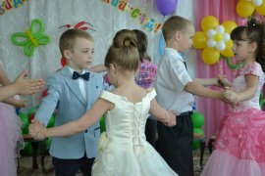
Бритвин Владик- Дошкольное детство уходит однажды
И это сегодня почувствует каждый
Уходят игрушки: машинки, качалки
И книжки-малышки, и куклы-пищалки
Прощай, прощай, Детсадия, любимая страна
Как жалко расставаться, но в школу нам пора.
Зубарёва Полина
– Детсадия, Детсадия – прекрасная страна
Для маленьких детишек создана она
Здесь множество игрушек, книжек и мячей
Для юных почемучек сто разных есть затей
Как любим мы Детсадию – волшебную страну
Забавную, игривую, маленькую страну.
Одинцов Миша
– Не судите нынче строго
Вы вчерашних дошколят
Мы волнуемся немного
И колени чуть дрожат!

Песня «Детский сад-волшебная страна»
Яроцкий Даниил
– Наш детский сад тепло дарил,
И гнал печали в тень
Здесь добрый дух всегда царил!
Здесь праздник каждый день!
Дроздова Арина
Скорей хотели подрасти,
И детский сад оставить…
Чтоб в школу побыстрей пойти,
Взрослей себя представить.
Мы подросли, но грустно всё ж
Сегодня нам немного,
Ведь детский сад наш так хорош,
Легка к нему дорога.
Мячина Полина
– С нежной грустью «До свиданья»
Скажем группе мы родной
Мы с тобой не расставались
Разве только в выходной
Ты нас принял малышами
Детский сад наш дорогой
Мы теперь взрослее стали
И прощаемся с тобой!
Свиридов Алёша
– Наш сад сегодня приуныл
И мы грустим совсем немного
Вот день прощанья наступил -
И ждёт нас дальняя дорога
Оставив здесь кусочек детства,
Уходим в первый школьный класс.
Но с вами будем по соседству,
И вспомним вас ещё не раз.
Ларина Алина
– Не раз мы вспомним, как играли,
И сколько было здесь затей.
Как рисовали вечерами,
И лес, и маму, и ручей!
Как книжки добрые любили,
В кружочке, сидя, почитать,
Как на экскурсии ходили
Чтоб всё, всё, всё, о жизни знать!

Пашкова Н.В. А ну-ка ребятки, отгадайте-ка загадку:
На странице букваря
Тридцать три богатыря.
Мудрецов-богатырей
Знает каждый грамотей. (алфавит)
Игра «Составь слово»
Артёмова Н.А.: Правильно. Что ж, сейчас проверим, как вы знаете буквы, и можете составлять из них слова.
Первый конверт - слово "Мама".
Песня «Мама»
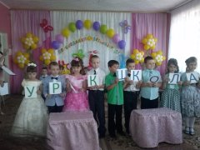
Второй конверт - слово "УРОК".
Третий конверт - слово "школа"

Пашкова Н.В. Послушайте ещё загадку:
Новый дом несу в руке,
Дверца дома на замке.
Тут жильцы бумажные,
Все ужасно важные. (Портфель)
Артёмова Н.А. Правильно - это портфель. Давайте поиграем в игру «Собери портфель» (игра с родителями и детьми).
Игра «Собери портфель»
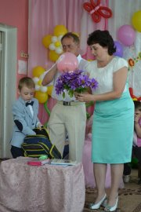
Игра «Школьная лотерея»

Пашкова Н.В.: Чем дети будут заниматься в школе, мы уже знаем, а я хочу узнать: что будут делать их родители?

Артёмова Н.А.: Как же мы это сейчас-то узнать сможем?

Пашкова Н.В.: А с помощью игры «Школьная лотерея»

Артёмова Н.А.:
Скоро учиться ребёнок пойдёт.
Школьная жизнь и для вас настаёт:
Новых забот и хлопот вам доставит.
Всю вашу жизнь перестроить заставит.
И при всех сейчас погадаем,
Что будет в семьях, мы узнаем.

Пашкова Н.В.: На вопрос билет тяните, и ответ свой громко говорите.
Кто будет вечером будильник заводить?
А кто за формой первоклашки следить?
Кто в 6 утра будет вставать?
Кто будет завтрак первым съедать?
Кому же придётся портфель собирать?
Кто будет букварь ежедневно читать?
Кто будет плакать, оставшись без сил?
Кто виноват, если ребёнок двойку получил?
Кто на собрания будет ходить?
Кто будет первоклассника в школу водить?
Ответы:
- Мама, папа, сам ребёнок, кот Васька, собачка Жучка, сосед, соседка, вся семья, дедушка, бабушка.

Проводить детей на Танец «Часики» (Баев Максим, Зубарева Полина, Бритвин Владик, Ларина Алина, Садыков Егор, Мячина Полина, Яроцкий Даниил).
Садыков Егор
– Мы дорогих гостей сюда позвали
На праздничный, прощальный наш концерт
Чтоб получить сегодня в этом зале
Во взрослый мир загадочный билет.
Агуреева Даша
– Зал сегодня не вмещает
Всех собравшихся гостей –
Нынче в школу провожает
Он из садика детей.
И с волненьем смотрят мамы
На вчерашних дошколят,
И теплеет взгляд у папы,
И подмигивает брат.

Баев Максим
– Даже бабушка украдкой поднесла к глазам платок
Будет школьником отныне дорогой её внучок!
Мы и сами от волненья позабыли все стихи.
Были просто дошколята, а теперь – ученики!
*******************************************
Гук Соня
– Прощай, наш детский сад!
Тебя с любовью ещё мы будем долго вспоминать
Всё впереди у нас, но только малышами
Нам больше никогда не стать!
Комаров Артём
– Минуты всё летят, земля кружится
И время не вернуть назад
К нам детство никогда не возвратится
И не придём уже мы в детский сад.
Танец «Часики» (Баев Максим, Зубарева Полина, Бритвин Владик, Ларина Алина, Садыков Егор, Мячина Полина, Яроцкий Даниил).
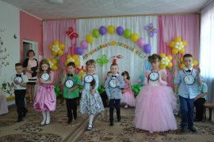
Пашкова Н.В. - Желторотыми птенцами с мамой в группу вы пришли .
Давайте вспомним, какими вы были.
ВЫХОДЯТ 9 ЧЕЛОВЕК
1.Бритвин Владик: А помните, как четыре года назад
Мы ходили в детский сад?
2.Мячина Полина: Да что ты не ходили – в колясках нас возили!
3.Комаров Артём: На ручках часто мы сидели, ногами топать не хотели.
4.Садыков Егор: Я помню, плакал каждый день
Всё маму ждал, в окно глядел.
5. Зубарёва Полина:А кто-то с соскою ходил, и кто-то памперсы носил.
6.Яроцкий Даниил: Бывало, плохо кушал я – кормили с ложечки меня.
7.Свиридов Алёша: Такими были шалунами,
Дрались руками и ногами,
А кое-кто даже зубами.
8.Дроздова Арина: Да! Все мы были хороши.
Ну, что с нас взять? Ведь малыши!
9.Баев Максим: Всё это в прошлом, а сейчас –
Нас провожают в первый класс!
Под музыку входят дети младшей группы детского сада.
Воспитатель младшей группы:
- Такими же вот крошками
Вы в детский сад пришли,
Учились топать ножками,
Теперь вы подросли.
И мы пришли поздравить вас
С переходом в первый класс.
Первый малыш:
- Вас сегодня малыши поздравляют от души!
В первый класс вы поступайте, но про нас не забывайте.
Второй малыш:
- Вы уже совсем большие, вы красивы и умны!
Чтоб до вас нам дотянуться, на носочки встать должны.
Третий малыш:
- Пусть мы малы сегодня, но скоро подрастем
И тоже вслед за вами мы в первый класс пойдем!
Четвертый малыш:
- Мы вам чуть-чуть завидуем: вы школьники почти.
И от души желаем вам доброго пути!
А когда вы в первый класс пойдете ,
Игрушки все с собою унесете?
Зубарева Полина:
- Милые, хорошие малышки,
Некогда играть нам в куклы, мишки.
Но, все же мы хотим в последний раз,
С игрушками потанцевать сейчас.

Танец с игрушками (Комаров Артём, Агуреева Даша, Одинцов Миша, Дроздова Арина, Свиридов Алёша, Гук Соня).
Ребята отдают игрушки детям из младшей группы.

Свиридов Алёша
- Игрушки вручены ребятам,
И больше нам, друзья,
Грустить не надо.
Игрушки у надежных дошколят.
Они, нам улыбаясь, говорят.
Дети:
- Спасибо, до свиданья.
Пашкова Н.В. Наши ребята в школу собираются, с садиком прощаются
А теперь проверим, как вы умеете решать задачи.
1-я задача.
С неба звездочка упала,
В гости к детям забежала.
Три кричат вослед за ней:
«Не забудь своих друзей!»
Сколько ярких звезд пропало,
С неба звездного упало? Четыре.
2-я задача.
Вяжет бабушка лисица
Трем внучатам рукавицы: -
Подарю вам скоро, внуки,
Рукавичек по две штуки.
Берегите, не теряйте!
Сколько всех, пересчитайте! Шесть.

3-я задача.
Шесть веселых медвежат
За малиной в лес спешат,
Но один малыш устал,
От товарищей отстал.
А теперь ответ найди:
Сколько мишек впереди?

4-я задача.
Привела гусыня-мать
Шесть детей на луг гулять.
Все гусята, как клубочки:
Три сынка, а сколько дочек? Три.

5-я задача.
Пять цветочков у Наташи
И еще два дал ей Саша.
Кто тут сможет посчитать,
Сколько будет два и пять? Семь.
6-я задача
Шесть орешков мама-свинка
Для детей несла в корзинке.
Свинку ёжик повстречал
И ещё четыре дал.
Сколько орехов свинка
Деткам принесла в корзинке? Десять.
Ведущий: Молодцы! Видно, что с математикой все дружны.
Дроздова Арина
Детство, детство, как чудесно
Мы в стране твоей живём.
Но, куда, же ты уходишь?
Где найти тебя потом?
Яроцкий Даниил
Ты прощай, беззаботное детство,
Пролетели так быстро года,
Здесь мы дружно и счастливо жили
Пусть бы так продолжалось всегда.
ПЕСНЯ «Прощай наш детский сад»
Артёмова Н.А. А вот интересно, кем наши дети будут, когда вырастут?
Давайте помечтаем.
СЦЕНКА «МЕЧТЫ ДЕТЕЙ»
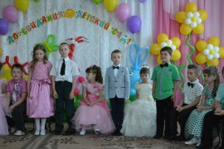
1. У меня растут года, будет и семнадцать
Где работать мне тогда? Чем мне заниматься? Максим Б.
2. Буду книги я читать, к знаниям стремиться
Чтобы очень умной стать, ездить за границу. Полина М.
3. А я очень стать хочу топ-моделью броской,
Но бабуля говорит, что они все «доски». Алина Л.
4. А я буду – шоумен, весь усатый, яркий
Буду колесо крутить, получать подарки. Алёша С.
5. Шоуменом хорошо, а певцом быть лучше
Я бы в Басковы пошёл, пусть меня научат. Даниил Я.
6. А я хочу, как Галкин петь, я могу, я справлюсь
Может Алле Пугачёвой, тоже я понравлюсь! Егор С.
7. Ой, не думай ты о ней, время тратишь даром
Ты для Аллы Пугачёвой, уже очень старый. Полина З.
8. Воспитателем я б стала,
Пусть меня научат! Соня Г.
9. Ты подумала вообще?
Нервы ведь замучат! Даша А.
10. Буду я работать президентом нашим,
Запрещу по всей стране манную я кашу. Артём К.
11. За меня мечтает мама, папа, бабушка, друзья.
Только парень я упрямый – поддаваться им нельзя. Владик Б.
Все дают советы мне наперебой
Несмотря на это – буду я самим собой. Миша О.
12. Мы стихи вам прочитали, хлопайте, старайтесь!
Это Вы нас воспитали, вот и разбирайтесь! Арина Д.
Пашкова Н.В. А сейчас всех гостей ждёт танец «Танец с шарами».
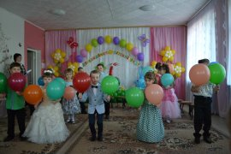
А сейчас наши дети хотят поздравить сотрудников детского сада:
Поздравления сотрудникам детского сада.

ПОЗДРАВЛЕНИЯ СОТРУДНИКАМ НА ВЫПУСКНОЙ В ДЕТСКОМ САДУ:
ЗАВХОЗУ:
-Лидия Ивановна!
Очень сложная задача
Что-нибудь достать,
Талант нужен и удача
Вещь детсаду отыскать. Максим Б.
Не под силу нынче даже
И богам хозяйство весть,
Для того в детсаде нашем
И завхоз хороший есть!
КУХНЕ:
- Лидия Сергеевна!
Аида Владимировна!
ЛюбовьВасильевна!
Спасибо всем тем, кто на кухне работал, Полина З.
Нам кашу варил и готовил компоты!
Спасибо за сладости вкусные,
Спасибо за руки искусные,
Без вас бы нам такими
не вырасти большими!
ПРАЧКЕ:
- Белая салфетка, чистая простынка,
Белизной сияют фартук и косынка.
Чтобы было чисто,
просто высший класс, Алёша С.
Валентина Александровна и
Татьяна Ивановна
заботились о нас.
ПОЗДРАВЛЕНИЕ МЕДСЕСТРЕ
- В зимний холод, летний зной
Отпор инфекции любой
Дает до вечера с утра
Татьяна Александровна! Соня Г.
За витамины и «манту»
И ссадин перевязку
«Спасибо» скажем медсестре
За доброту и ласку!
ПОЗДРАВЛЕНИЕ МУЗЫКАЛЬНОМУ РУКОВОДИТЕЛЮ
Татьяна Петровна!
У вас прекрасная работа:
Вам покорились звуки, ноты,
Вы можете повелевать
В душе мелодии звучать, Арина Д.
Спасибо вам за ваши песни,
Что танцевали с нами вместе
Что музыка всех наших дней
Звучала с вами веселей.
ФИЗРУК
Для здоровья и фигуры,
И для силы ног и рук
На уроки физкультуры
Отведёт детей физрук!
Она молодая, активная, Полина М.
Любит уроки спортивные!
Может и Осенью быть Золотой,
Клоуном Клепой и Бабой Ягой.
Бегает с нами, в "Ловишки" играет.
Все ребятишки её обожают.

ПСИХОЛОГ
Фантазируем, играем,
Что-то вместе собираем
В настроении отличном, Алина Л.
В кабинете необычном.
Лиз, Денисов, Саш и Маш –
Любит всех психолог наш.
ЛОГОПЕД
Ах, какие были муки-
Не давались людям звуки!
Вечные ошибки:
Вместо «рыбки» — «лыбки». Егор С.
«Миска» вместо «мишка»,
«Фыфка» вместо «шишка»!
Мы откроем вам секрет:
Всем поможет логопед!
ПОЗДРАВЛЕНИЕ МЛАДШИМ ВОСПИТАТЕЛЯМ
-Ольга Николаевна!
Хорошее слово- помощник,
Игрушки поможет собрать, Полина М.
Поможет ребятам раздеться,
Тихонько уложит в кровать.

- Мы благодарны вам
за доброту и ласку,
За чистую посуду, заботу и уют,
За то, что окна, стены Артём К.
Сверкают и блестят,
Выпускники за это
Вам спасибо говорят!
ПОЗДРАВЛЕНИЕ ВОСПИТАТЕЛЯМ
- Наталия Викторовна!
Наталья Анатольевна!
Мы воспитателей своих
второй считали мамой, Владик Б.
Мы были с вами иногда
Капризны и упрямы.
Простите, если что не так,
Как мать детей прощает
Мы будем долго помнить вас,
Все вместе обещаем!

- Не болейте, не грустите,
В школу в гости приходите. Миша О.
Хорошо будем вести,
Чтобы вас не подвести!
МЕТОДИСТ
Мыслить нужно современно,
Чтоб детишек воспитать.
Все науки, несомненно
Методисту надо знать.
Чем ребятам заниматься? Даша А.
Как учиться и когда?
Как гулять и развлекаться?
Мы не знаем, вот беда!
Но занятий целый лист
Пишет детям методист!
ПОЗДРАВЛЕНИЕ ЗАВЕДУЮЩЕЙ
- А заведующей нашей
В сказку Пушкина б попасть:
Попросила б она рыбку
Не царицей чтобы стать,
Чтобы рыбка нам послала Даниил Я.
Спонсоров богатых в сад,
И, конечно, чтоб повысила
Всем сотрудникам оклад!
ПОЗДРАВЛЕНИЕ ЗАВЕДУЮЩЕЙ,
ВРУЧЕНИЕ ДИПЛОМОВ

ПОЗДРАВЛЕНИЕ РОДИТЕЛЕЙ
1.
Детвора наша стала на годик постарше,
И мечтает скорей поступить в первый класс.
Отчего же грустят воспитатели наши
И слезинки роняют из ласковых глаз?
Для детишек открылась заветная дверца,
Они выпорхнут все, как птенцы из гнезда,
Вы отдали им всё свое доброе сердце,
Не жалея для них своих сил и труда.
2.
Детям нежность дарили и щедрые ласки,
От беды заслоняли всем сердцем любя,
О победе добра вы читали им сказки,
Чтобы жить им с надеждой и верой в себя.
Дети где-то теряли носки и колготки,
Мы сердились на вас от таких мелочей,
Но и с нами вы были спокойны и кротки,
Занимаясь святою работой своей.
3.
Не грустите, родные, и слезы утрите,
Ведь вам гордится не только детсад!
Огромное наше спасибо примите
За то, что любили вы наших ребят.
Любовью зажгли вы ребячьи сердечки,
За детское счастье хвала вам и честь!
Работа у вас, как притоки у речки
Спасибо за то, что на свете вы есть!
4.
Наши дети повзрослели
ждут их в школе книжки,
И займут их место в группе
Младшие детишки.
Для того чтобы о них чаще вспоминали,
Мы подарок детскому саду
Все вместе выбирали.
Счастливы вы будьте,
И о нас, выпускниках, в жизни не забудьте!
ОТВЕТНОЕ СЛОВО ВОСПИТАТЕЛЕЙ:
1.Пашкова Н.В.
Вот и подошел к концу наш праздник,
Хотим, ребята, вам сказать,
Что тяжела минута расставанья,
Не будем говорить «прощай»,
Мы всем вам скажем «до свиданья»
2. Артёмова Н.А.
Родными вы стали за эти пять лет,
Всем нам в этом детском саду,
И как приятно получать в ответ
От вас улыбки, любовь, доброту.
3. Пашкова Н.В.
Сегодня волненье сдержать невозможно:
Последний ваш праздник в детском саду,
На сердце у нас и тепло и тревожно,
Ведь выросли дети и в школу идет.
4. Артёмова Н.А.
А как нелегко расставаться нам с вами,
И вас из-под крылышка в свет выпускать.
Мы стали родными, мы стали друзьями,
И лучше вам, кажется, не отыскать.
5.Вместе.
Сегодня, ребята, мы вас поздравляем!
Вы в школу идёте учиться, дружить.
Успехов, здоровья вам всем пожелаем,
И свой детский сад никогда не забыть.

